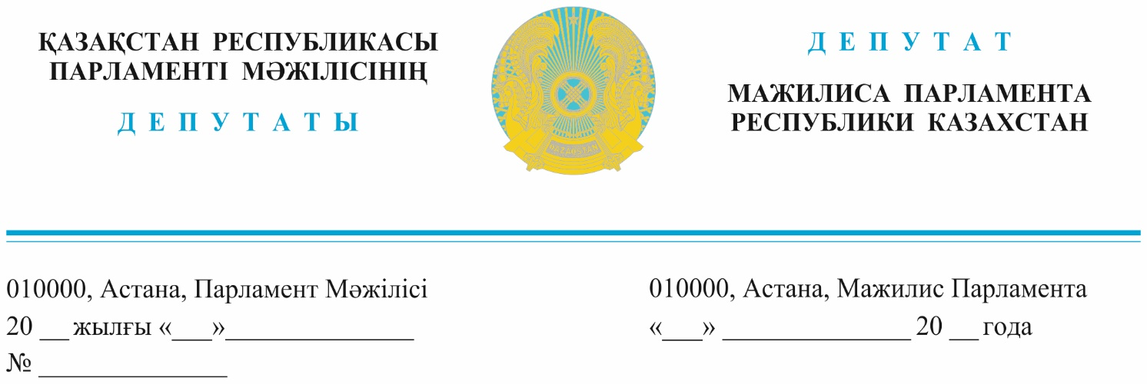

05.04.2023 ж. жарияланды  **Қазақстан Республикасы**

**Премьер-Министрінің**

**бірінші орынбасары**

**Р.В.Склярға**

**Депутаттық сауал**

**Құрметті Роман Васильевич!**

Абай және Шығыс Қазақстан облыстарында халықпен кездесулер өткізгенде жолдарды жөндеу мәселесі жиі көтерілді.

Мысалы, осыдан 5 жыл бұрын басталған «Қалбатау – Майқапшағай» және «Қалбатау – Аягөз - Үшарал» республикалық маңызы бар жолдарын жөндеу осы күнге дейін толық аяқталмаған. Бұл жолдар халыққа қиындықтар тудыруда. Әсіресе, Үшбиік – Аягөз - 92 шақырым аралығындағы жол учаскелерінде жүру қиынға соғуда.

Сонымен қатар, «Семей-Қайнар» және «Қарағанды-Аягөз-Боғас» республикалық маңызы бар жолдарды жөндеу жұмыстары тоқтап қалған.

Сондай –ақ, Аягөз ауданының Ақтоғай кентінен республикалық маңызы бар жолға дейінгі 85 шақырым жолдың жағдайы өте нашар, тозған.

«AMANAT» партиясының Сайлауалды бағдарламасында автожолдарды жөндеуді қолға алу қарастырылған.

Осыған байланысты, Сізден «Қалбатау – Майқапшағай» және «Қалбатау – Аягөз - Үшарал» республикалық маңызы бар жолдарды жөндеу жұмыстарын аяқтауды;

- «Семей – Қайнар» және «Қарағанды-Аягөз-Боғас» республикалық маңызы бар жолдарды толық жөндеуді;

- Ақтоғай кентінен республикалық маңызы бар жолға дейінгі 85 шақырым жолға күрделі жөндеу жұмыстарын жүргізуді сұраймыз.

Сонымен қатар, осы жолдарды жөндеуге бөлінетін қаражаттың тиімді пайдалануын қамтамасыз ету қажет, бұл өте маңызды.

Жауапты Қазақстан Республикасының заңнамасымен белгіленген мерзімде беруді сұраймыз.

***Құрметпен,***

**Депутаттар,**

**«AMANAT» партиясы**

**Фракциясының мүшелері Н. Сабильянов**

**Е. Саиров**

**Д. Тұрлыханов**

**Ұ. Тұмашинов**

**М. Толықбаев**

**С. Нұртаза**

**Р. Зайытов**

*А. Шоныраева*

*746412*